Конкурс чтецов среди учащихся начальных классов «Осень в русской поэзии, прозе, живописи и музыке» (4кл)

Начинается фильм или презентация с картинами русских художников.

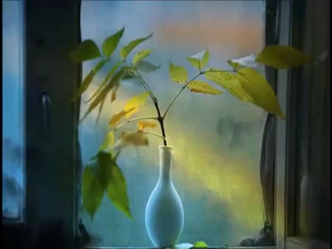
Ведущий: Осень, самое живописное время года. Она радует нас своими красками. Когда выдаются ясные и тихие дни, в душе каждого, кто встречается с природой, поселяется покой и тихая радость. И как бы там ни было на улице – холодно или тепло – родная земля всегда прекрасна, привлекательна, очаровательна! Осень - неизменная тема в творчестве русских поэтов, писателей, художников и композиторов. Она занимает особенное место в силу своей привлекательности и тайны. И сегодня мы с вами собрались здесь, чтобы воспеть хвалу осени через произведения великих русских поэтов.
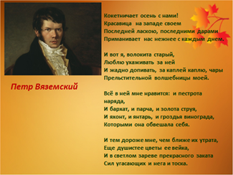
Петр Вяземский «Осень».
Кокетничает осень с нами:
Красавица на западе своём,
Последней ласкою, последними дарами,
Приманивает нас
нежнее с каждым днём.
Всё в ней мне нравится: и пестрота наряда,
И бархат, и парча,
и золота струя,
И яхонт, и янтарь,
и гроздья винограда,
Которыми она обвешала себя.
И тем дороже мне,
чем ближе их утрата,
Ещё душистее цветы её венка,
И в светлом зареве прекрасного заката
Сил увядающих
и нега и тоска.
Здесь нужно увидеть,
Здесь нужно всмотреться,
Чтоб ясной любовью
Наполнилось сердце,
Здесь мало услышать,
Здесь вслушаться нужно,
Чтоб в душу созвучья
Нахлынули дружно.

Наша конкурсная программа пройдёт под названием «Золотая осень».
Ни один конкурс не проходит без жюри, поэтому разрешите вам представить компетентное жюри:
Представление жюри
_________________________________________________________________________________________________________________________________________________________________________________________________________________________________
Они будут внимательно слушать и оценивать ваше выступления.
Ведущий: Начало осени называют бабьим летом, соединяющим два времени года - лето и осень. Называют ещё паутинным бабьим летом, потому что в воздухе сверкают мириады тончайших нитей. И об этом времени нам расскажет первый участник нашего конкурса_______________________________________________________
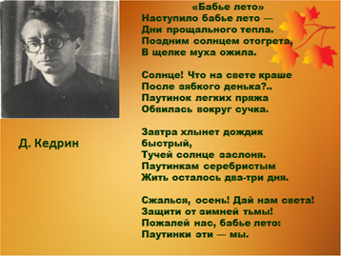
Павел Кедрин
«Бабье лето».
Наступило бабье лето –
Дни прощального тепла.
Поздним солнцем отогрета,
В щёлке муха ожила.
Солнце! Что на свете краше
После зябкого денька?
Паутинок лёгких пряжа
Обвилась вокруг сучка.
Завтра хлынет дождик быстрый,
Тучей солнце заслоня.
Паутинкам серебристым
Жить осталось два-три дня.
Сжалься осень! Дай нам света!
Защити от зимней тьмы!
Пожалей нас, бабье лето:
Паутинки эти – мы!
Картина Г. Г. Мясоедова «Осеннее утро»

Ведущий: Как из чудесной сказки пришла к нам вторая осень - золотая. Она радостная, красочная, богатая урожаем. Развесила яркие бусы на всех деревьях, топнула багряным сапожком, тряхнула своими янтарными кудрями, и посыпалось золото с деревьев.
Прошу на сцену__________________________________________
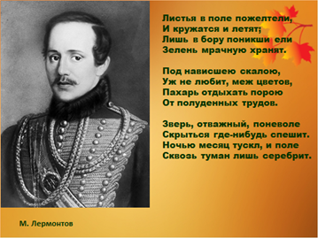
(Лермонтов М.Ю.)
Листья в поле пожелтели,
И кружатся и летят;
Лишь в бору поникши ели
Зелень мрачную хранят.
Под нависшею скалою
Уж не любит, меж цветов,
Пахарь отдыхать порою
От полуденных трудов.
Зверь, отважный, поневоле
Скрыться где-нибудь спешит.
Ночью месяц тускл, и поле
Сквозь туман лишь серебрит.
Ведущий: Ф.И.Тютчев вошёл в сознание читателей как вдохновенный певец природы. Природа для него является постоянным источником впечатлений и раздумий. У него есть необыкновенная способность улавливать именно те черты, по которым в воображении “читателя может возникнуть и дорисоваться сама собою данная картина”. В “кроткой улыбке” увядающей осенней природы, поэт разглядел стыдливую улыбку страдающего “разумного существа”, за беспросветной дождливой завесой разглядел незримые человеческие слёзы. Нам близок и дорог Тютчев – вдохновенный созерцатель природы, нашедший свои, ему одному свойственные краски, чтобы запечатлеть её красоту. Ф.Тютчев «Осенней позднею порою» читает______________________________ученик _____класса _______
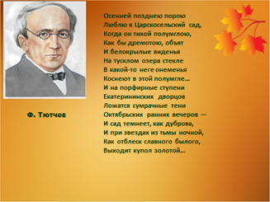

(Ф. Тютчев)
Осенней позднею порою
Люблю я царскосельский сад,
Когда он тихой полумглою,
Как бы дремотою, объят
И белокрылые виденья
На тусклом озера стекле
В какой-то неге онеменья
Коснеют в этой полумгле...
И на порфирные ступени
Екатерининских дворцов
Ложатся сумрачные тени
Октябрьских ранних вечеров —
И сад темнеет, как дуброва,
И при звездах из тьмы ночной,
Как отблеск славного былого,
Выходит купол золотой...
Музыка: М. И. Глинка ноктюрн «Разлука»
Картины: И. Э. Грабарь «Рябинка»,В. А. Жуковский «Золотая осень. Синяя вода»., И. С. Остроухов «Осенний пейзаж», Л. В. Туржанский «К осени».
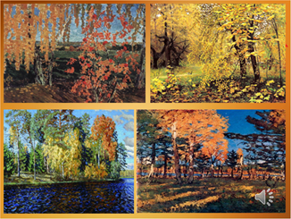
Ведущий: Русские художники с большой любовью и теплотой писали нашу скромную, исполненную тихой прелести природу. Среди них пейзажист - Исаак Ильич Левитан, которого современники называли поэтом русской природы. Кисть мастера тщательно прорисовывает ветви деревьев, убегающие вдаль речушки, деревенские дороги. Его палитра дарит разноцветье родной природы. Этим краскам созвучны стихи Фёдора Тютчева и Ивана Бунина. Необыкновенная нежность к осенней поре сквозит в поэзии и прозе Николая Некрасова, настоящего русского патриота.
На сцену приглашаем_________________________________
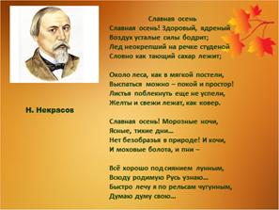
(Некрасов)
Славная осень
Славная осень! Здоровый, ядреный
Воздух усталые силы бодрит;
Лед неокрепший на речке студеной
Словно как тающий сахар лежит;

Около леса, как в мягкой постели,
Выспаться можно – покой и простор!
Листья поблекнуть еще не успели,
Желты и свежи лежат, как ковер.

Славная осень! Морозные ночи,
Ясные, тихие дни...
Нет безобразья в природе! И кочи,
И моховые болота, и пни –

Всё хорошо под сиянием лунным,
Всюду родимую Русь узнаю...
Быстро лечу я по рельсам чугунным,
Думаю думу свою...
Ведущий: Продолжает наш конкурс учени_________________________________ , который прочтет стихотворение И. Бунина «Листопад»
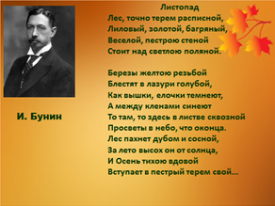
Лес, точно терем расписной,
Лиловый, золотой, багряный,
Веселой, пестрою стеной
Стоит над светлою поляной.

Березы желтою резьбой
Блестят в лазури голубой,
Как вышки, елочки темнеют,
А между кленами синеют
То там, то здесь в листве сквозной
Просветы в небо, что оконца.
Лес пахнет дубом и сосной,
За лето высох он от солнца,
И Осень тихою вдовой
Вступает в пестрый терем свой...
Ведущий: Константин Дмитриевич Бальмонт поэт рубежа 19-20 веков. Поэзии Бальмонта была свойственна манерность, самолюбование. Но многим его стихотворениям присущи гибкость и музыкальность языка, богатство аллитераций. Искусная рифма, они по настоящему интересны. судьба этого поэта сложна и интересна. Будучи одним едва ли не самым известным среди русских поэтов в период с 1895 по 1905 год. Он в 1921 году эмигрирует во Францию, живёт, сильно нуждаясь. В этот период создаёт цикл ярких стихотворений, полных тоски по России.
На сцену приглашается следующий участник с произведением этого замечательного поэта_______________________________________________
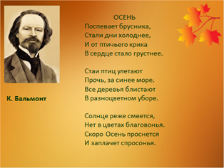
(Бальмонт)
ОСЕНЬ
Поспевает брусника,
Стали дни холоднее,
И от птичьего крика
В сердце стало грустнее.

Стаи птиц улетают
Прочь, за синее море.
Все деревья блистают
В разноцветном уборе.

Солнце реже смеется,
Нет в цветах благовонья.
Скоро Осень проснется
И заплачет спросонья.
Портрет И. И. Левитана.КартиныИ. И. Левитана: «Большая дорога»,«Золотая осень», «Осень. Слободка»,«Осенний солнечный день»,«Лесное озеро», «Осень», «Последние лучи солнца»,«Дорога в деревне».
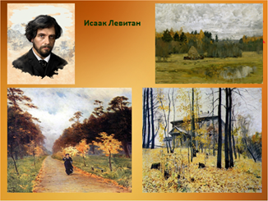
Ведущий: Великолепие родной природы отразилось в творчестве знаменитого русского композитора Петра Ильича Чайковского, который написал альбом «Времена года», где на каждый месяц было создано отдельное музыкальное произведение. Для Вас звучит «Октябрь. Осенняя песня».
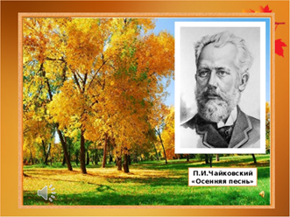

Ведущий: Строки С. Есенина еще краше, рисуют воображение прекрасной красавицы осени. Читает учени ____________ класса______________________________________________
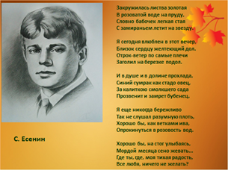
. (С. Есенин)
Закружилась листва золотая
В розоватой воде на пруду,
Словно бабочек легкая стая
С замираньем летит на звезду.

Я сегодня влюблен в этот вечер,
Близок сердцу желтеющий дол.
Отрок-ветер по самые плечи
Заголил на березке подол.

И в душе и в долине прохлада,
Синий сумрак как стадо овец,
За калиткою смолкшего сада
Прозвенит и замрет бубенец.

Я еще никогда бережливо
Так не слушал разумную плоть,
Хорошо бы, как ветками ива,
Опрокинуться в розовость вод.

Хорошо бы, на стог улыбаясь,
Мордой месяца сено жевать...
Где ты, где, моя тихая радость,
Все любя, ничего не желать?
Ведущий Необычная впечатлительность и восприимчивость И.А. Бунина легли в основу его стихов. Яркость и богатство оттенков изображения окружающего мира поражают читателя. Читая его стихи, ты как будто бы оказываешься в жёлтом осеннем лесу, пылающем как жаркий костёр, чувствуешь себя листком берёзы, летящим на блёклую траву, и ощущаешь, что осень несёт в себе тишину, молчанье и покой.
На сцену приглашаем учени________________________________с произведением «Октябрьский рассвет»
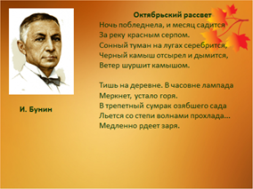

Октябрьский рассвет
Ночь побледнела, и месяц садится
За реку красным серпом.
Сонный туман на лугах серебрится,
Черный камыш отсырел и дымится,
Ветер шуршит камышом.

Тишь на деревне. В часовне лампада
Меркнет, устало горя.
В трепетный сумрак озябшего сада
Льется со степи волнами прохлада...
Медленно рдеет заря.
Ведущий: На сцену приглашается учени______________________ в его исполнении мы прослушаем стихотворение Николая Заболоцкого «Сентябрь»
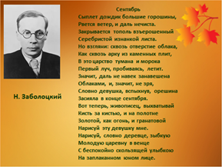

Сентябрь
Сыплет дождик большие горошины,
Рвется ветер, и даль нечиста.
Закрывается тополь взъерошенный
Серебристой изнанкой листа.
Но взгляни: сквозь отверстие облака,
Как сквозь арку из каменных плит,
В это царство тумана и морока
Первый луч, пробиваясь, летит.
Значит, даль не навек занавешена
Облаками, и, значит, не зря,
Словно девушка, вспыхнув, орешина
Засияла в конце сентября.
Вот теперь, живописец, выхватывай
Кисть за кистью, и на полотне
Золотой, как огонь, и гранатовой
Нарисуй эту девушку мне.
Нарисуй, словно деревце, зыбкую
Молодую царевну в венце
С беспокойно скользящей улыбкою
На заплаканном юном лице.
Картины:А. И. Куинджи «Осень»,Л. В. Туржанский «Вечерние тени», В. А. Коровин «Осень в Раздольном».
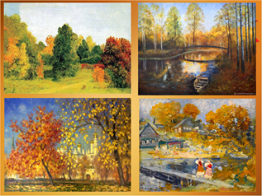
Ведущий: Слушая прекрасную музыку, читая поэтические строки, любуясь картинами, живо чувствуешь осенние запахи и восхищаешься умением классиков воплощать на бумаге быстротечную красоту золотой осени.
-На сцену приглашаем ____________________________________

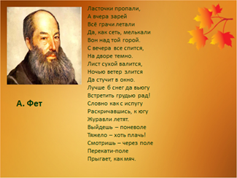
(Фет)
Ласточки пропали,
А вчера зарей
Всё грачи летали
Да, как сеть, мелькали
Вон над той горой.

С вечера все спится,
На дворе темно.
Лист сухой валится,
Ночью ветер злится
Да стучит в окно.

Лучше б снег да вьюгу
Встретить грудью рад!
Словно как с испугу
Раскричавшись, к югу
Журавли летят.

Выйдешь – поневоле
Тяжело – хоть плачь!
Смотришь – через поле
Перекати-поле
Прыгает, как мяч.

Ведущий: Приглашаем на сцену учени______________________________________

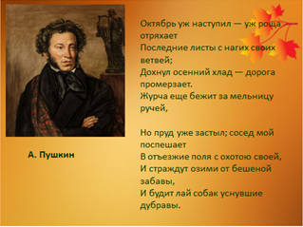

(А. Пушкин)
Октябрь уж наступил — уж роща отряхает
Последние листы с нагих своих ветвей;
Дохнул осенний хлад — дорога промерзает.
Журча еще бежит за мельницу ручей,

Но пруд уже застыл; сосед мой поспешает
В отъезжие поля с охотою своей,
И страждут озими от бешеной забавы,
И будит лай собак уснувшие дубравы.
Проза Василий Песков «Осенний лес».
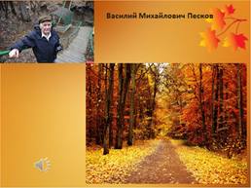
Ведущий :Это и в правду было как в сказке. Кленовые листья повисали на нитках осенней паутины. Лес прощался с солнцем. А при прощании все бывают ласковы. Светлые зайчики играли на опавших листьях. Казалось, тихий звон стоял в лесу оттого, что падали друг за другом жёлтые листья. Осенью лес молчит. Такая тишина! За сто шагов слышно, как убегает мышь по сухим листьям. В предчувствии холодов умолкли птицы. Ни звука. В такую пору особую радость в лесу приносит рабочая музыка дятла. Кажется, не по дереву, а по тугой струне стучит костяной молоточек.
На сцену приглашается учени______________________
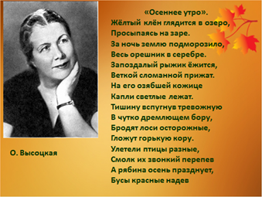
Ольга Высоцкая
«Осеннее утро».
Жёлтый клён глядится в озеро,
Просыпаясь на заре.
За ночь землю подморозило,
Весь орешник в серебре.
Запоздалый рыжик ёжится,
Веткой сломанной прижат.
На его озябшей кожице
Капли светлые лежат.
Тишину вспугнув тревожную
В чутко дремлющем бору,
Бродят лоси осторожные,
Гложут горькую кору.
Улетели птицы разные,
Смолк их звонкий перепев
А рябина осень празднует,
Бусы красные надев
Картины В. Д. Поленова:«Ока близ Тарусы»,«Осень»,«Осень в Абрамцево». И. И. Шишкин «Осенний лес».
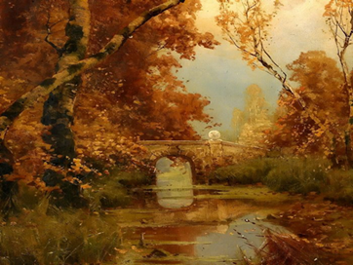
«…Дни поздней осени бранят обыкновенно,
Но мне она мила, читатель дорогой,
Красою тихою, блистающей смиренно…
…Из годовых времён
Я рад лишь ей одной».
Картина: О. А. Кипренский «Портрет поэта А. С. Пушкина». Фотопортрет С. Есенина
Ведущий: Картины, музыкальные и литературные произведения, были написаны в разное время. Каждый из авторов по-своему увидел и описал русскую осень. У одних – величие природы и буйство красок, у других – грусть, печаль, пронизывающая сердце тоска. Но всех классиков объединяла великая любовь к России, к нашей родине.
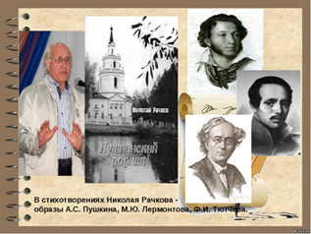
«Любви возвышенной истоки
Леса и пажити хранят.
Незримо Пушкинские строки
Вплелись в осенний листопад.
Родной поэзии свобода
Объяла так и даль, и высь,
Что где тут Пушкин, где природа,
Поди, попробуй, разберись…»
Н. Рачков.
- Наш конкурс подошёл к концу, благодарим всех за внимание. Просим жюри определить победителей.
А пока жюри подсчитывает баллы предлагаю вам послушать еще одну замечательную мелодию, которую написал замечательный современник Алексей Рыбников «Осенняя мелодия»

- Слово для итогов нашего сегодняшнего конкурса предоставляется председателю нашего жюри _________________________________
(подводятся итоги и вручаются грамоты.)
- На этом наша встреча подошла к концу. Мы благодарим всех за участие в нашем конкурсе об осени.

Любите поэзию, милые дети,
Пусть будет красивою речь.
Стихов приоткроем сегодня секреты,
Мы в сердце поэтов будем беречь!
Спасибо за внимание!!!

